TD : Les classes sociales en débat.

Prérequis : inégalités économiques, inégalités sociales, catégories socioprofessionnelles, classe sociale au sens de Marx, classe sociale selon Max Weber.

Objectifs :

- Définir la notion de classe sociale.
- S’interroger sur la pertinence des classes sociales pour analyser la structure sociale contemporaine.
- Identifier les modifications de la société contemporaine qui amènent certains auteurs à contester la réalité de l’existence des classes sociales.
- Montrer que pour d’autres auteurs, les classes sociales demeurent un outil encore pertinent pour rendre compte empiriquement de la structure sociale.

Définition d’une classe sociale.

Complétez la définition d’une classe sociale.

Définition : Les classes sont des groupes sociaux de grande taille relativement homogène dont les individus qui la composent ont en commun :
- Une unité de situation définie par la position sociale et professionnelle de l'individu, son mode de vie, sa place dans la hiérarchie des prestiges. Les études sociologiques du travail, de la consommation, des pratiques culturelles permettent de cerner les contours de chaque classe.
- Une conscience de classe. Toute situation commune, toute culture commune peut entraîner le sentiment d'appartenir à la même classe, d'avoir la même condition et le même mode de pensée, d’avoir des intérêts communs à défendre. Les études sociologiques sur la conscience de classe, les syndicats, les partis, le vote politique, les mouvements sociaux permettent d’appréhender cette dimension des classes.
- Une hérédité des positions qui lui assure la permanence de la classe dans le temps. Pour qu'une classe ait conscience d'elle-même, il faut qu'elle ait une histoire, une mémoire, c'est à dire qu'elle se perpétue à travers plusieurs générations. Les études sociologiques sur la mobilité sociale, les trajectoires sociales, la réussite scolaire, le mariage, les stratégies de reproduction des classes sont utiles pour connaître la permanence des classes. La mobilité sociale est plus grande dans les sociétés démocratiques.

- Travail à réaliser par groupe de 4 élèves. Vous remettrez le tableau de synthèse à la fin de l’heure.

A partir des documents suivants et à l’aide de votre cours, recensez les arguments qui permettent de contester la réalité de l’existence des classes sociales et ceux qui montrent que les classes sociales demeurent encore un outil pertinent pour rendre compte empiriquement de la structure sociale. Pour répondre à la question, vous compléterez le tableau ci-dessous.

Document 1.
La remontée des inégalités depuis le milieu des années 1980 ne s’explique pas seulement par la précarisation et le chômage. On peut observer des écarts grandissants de revenus entre catégories supposées appartenir à « l’arc moyen ». Entre 1984 et 1994, le revenu disponible par unité de consommation augmente de 4,4% pour les ménages ouvriers qualifiés, de 3% pour les professions intermédiaires mais de plus de 13% pour les cadres. […] On observe par ailleurs que la diffusion de certains biens d’équipement « stratégiques » comme le micro-ordinateur reste socialement discriminante. Enfin, les écarts de patrimoine, considérables, ne diminuent pas. […] Les discours sur la moyennisation occultent la plupart du temps l’univers du travail. Or, à cet égard, les expériences professionnelles opposent toujours les cadres, même « subalternes » à la masse des employés et des ouvriers, même qualifiés. Détention de compétences valorisées, considération professionnelle, marge d’autonomie pour les premiers, manque de reconnaissance, dépendance et soumission pour les seconds. […] Les disparités face à la culture dite consacrée ne diminue pas. Malgré les progrès de la scolarisation et le développement de l’offre en biens et services artistiques, les enquêtes successives réalisées par le ministère de la Culture depuis 1973 n’enregistrent aucune réduction significative entre groupes sociaux en matière de consommations et de pratiques culturelles. […] Ainsi, les enfants d’origine populaire ayant accédé à l’enseignement supérieur n’ont pas le même rapport à la culture que les diplômés de même niveau mais d’origine sociale plus élevée.
Source : Serge Bosc, Stratification et classes sociales. La société française en mutation. Collection Cursus, Édition Armand Colin, 2013.

Document 2.
La période contemporaine se caractérise par un creusement des inégalités intra-groupes ou « intracatégorielles ». C’est désormais au sein de chaque tranche d’âge, de chaque PCS, de chaque catégorie de diplôme , de chaque secteur de l’économie que les inégalités croissent. […] Non seulement on peut désormais opposer un marché primaires offrant des emplois stables, bien payés, ouvrant des carrières et des droits, à un marché secondaire composé d’emplois précaires et instables, mais encore ces marchés semblent se diviser à l’infini par le jeu des sous-traitances, des intérims, des stages, des dispositifs d’aide, des travaux à domicile… Le développement rapide des formes particulières d’emploi touche préférentiellement des individus fragilisés sur le marché du travail : femmes peu qualifiées, jeunes sans expérience professionnelle et peu diplômés, travailleurs sans espoir de reconversion.
Source : Patrice Bonnewitz, Classes sociales et inégalités, collection Thèmes et débats, édition Bréal, 2015.

Document 3.

À l’échelle internationale, la France reste cependant l’un des pays où les redoublements sont les plus fréquents. L’enquête PISA 2012 (Programme international pour le suivi des acquis des élèves) met en évidence que 28,4 % des élèves français de 15 ans ont déjà redoublé au moins une fois, alors qu’ils sont seulement 12,4 % en moyenne dans les pays de l'Organisation de coopération et de développement économiques (OCDE).
Davantage de retard scolaire dans les catégories socioprofessionnelles les moins élevées
Les garçons sont plus souvent en retard que les filles : 10,7 % ont pris au moins une année de retard au cours du cycle primaire, contre 8,6 % des filles dans l'académie de Nantes. La proportion d’élèves en retard varie également en fonction d’autres caractéristiques sociodémographiques, notamment de la catégorie socioprofessionnelle des parents. Dans l’académie de Nantes, 2,6 % des enfants de cadres entrent au collège avec au moins un an de retard tandis qu’ils sont 13,4 % dans ce cas dans les ménages ouvriers. Les écarts sont très marqués entre les élèves de nationalité française et ceux de nationalité étrangère : ces derniers sont 31,6 % à commencer le cycle secondaire avec au moins un an de retard.
La France apparaît comme un pays où les redoublements sont très liés à l’origine sociale. Selon l’enquête PISA 2012 menée sur les jeunes de 15 ans, en France, à niveau de compétence égal en mathématiques, en compréhension de l’écrit et en sciences, un élève issu d’un milieu défavorisé est deux fois plus susceptible d’avoir redoublé qu’un élève de milieu favorisé.

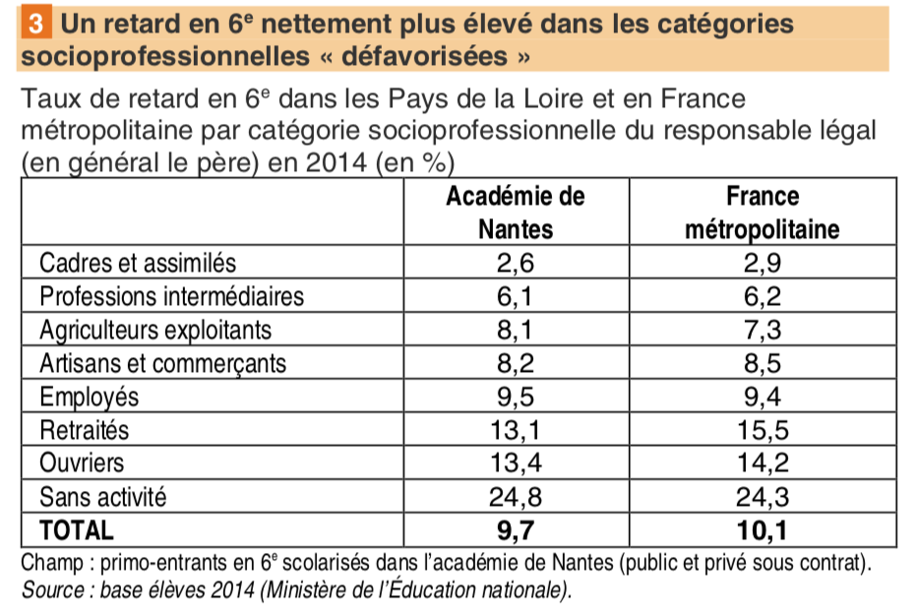
Source : INSEE Première, N°1512, septembre 2014.

Tableau de synthèse à compléter.

Les modifications de la société contemporaine qui amènent certains auteurs à contester la réalité de l’existence des classes sociales. | Les évolutions récentes qui montrent que les classes sociales demeurent un outil encore pertinent pour rendre compte empiriquement de la structure sociale.
Une moyennisation de la société française pendant les Trente Glorieuses.  ……………………………………………….  ………………………………………………  ………………………………………………  ………………………………………………  ………………………………………………  ………………………………………………  ………………………………………………  ………………………………………………  ……………………………………………….  ……………………………………………….  ………………………………………………  ……………………………………………….  ……………………………………………….  ……………………………………………….  ……………………………………………….  ………………………………………………………………………………………………  ……………………………………………….  ……………………………………………….  ……………………………………………….  ………………………………………………. | Un processus de moyennisation qui ralentit.  ……………………………………………….  ………………………………………………  ………………………………………………  ………………………………………………  ………………………………………………  ………………………………………………  ………………………………………………  ………………………………………………  ……………………………………………….  ……………………………………………….  ………………………………………………  ……………………………………………….  ……………………………………………….  ……………………………………………….  ……………………………………………….  ………………………………………………………………………………………………  ……………………………………………….  ……………………………………………….  ……………………………………………….  ……………………………………………….
L’éclatement des identités collectives et l’affirmation de nouveaux référents identitaires (religion, genre, ethnie, génération, région, culture ).  ……………………………………………….  ………………………………………………  ………………………………………………  ………………………………………………  ………………………………………………  ………………………………………………  ………………………………………………  ………………………………………………  ……………………………………………….  ……………………………………………….  ………………………………………………  ……………………………………………….  ……………………………………………….  ……………………………………………….  ……………………………………………….  ………………………………………………………………………………………………  ……………………………………………….  ……………………………………………….  ……………………………………………….  ……………………………………………….  ……………………………………………….  ………………………………………………  ………………………………………………  ………………………………………………  ………………………………………………  ………………………………………………  ……………………………………………… | Une croissance des inégalités, des styles de vie de classe toujours présents et des disparités face à la culture qui restent fortes.  ……………………………………………….  ………………………………………………  ………………………………………………  ………………………………………………  ………………………………………………  ………………………………………………  ………………………………………………  ………………………………………………  ……………………………………………….  ……………………………………………….  ………………………………………………  ……………………………………………….  ……………………………………………….  ……………………………………………….  ……………………………………………….  ………………………………………………………………………………………………  ……………………………………………….  ……………………………………………….  ……………………………………………….  ……………………………………………….  ………………………………………………  ………………………………………………  ………………………………………………  ………………………………………………  ………………………………………………  ………………………………………………  ………………………………………………

